Закончился 2015 год, ознаменованный в России Годом литературы. Он призван был напомнить об исключительной миссии русской литературы, по мнению Президента Российской Федерации В. В. Путина. Для меня же главной целью русской литературы всегда было воспитание в человеке лучших качеств: доброты, понимания, терпимости, ответственности… Наталья Солженицына, президент Русского благотворительного фонда Александра Солженицына, на церемонии открытия Года литературы сказала: «Общество расколото, и без русской литературы нам не найти путь друг к другу…».
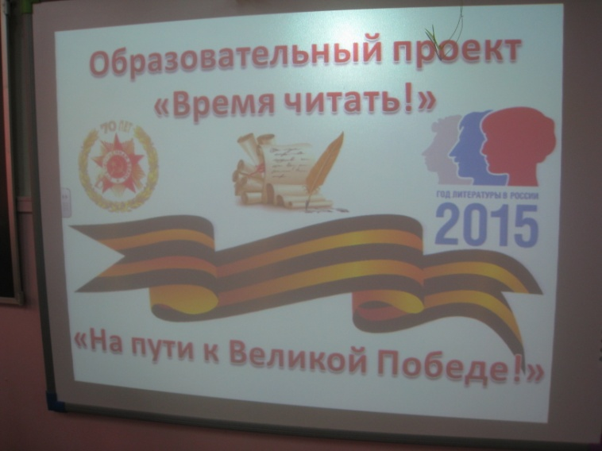
Когда-то ещё в 2009 году, когда весь культурный мир отмечал 210-летие со дня рождения А. С. Пушкина, я задумалась об этом же: хотелось сделать что-то такое в своей школе, что объединило бы всех участников образовательных отношений. Мы действительно все разные: у каждого свои интересы, увлечения, вкусы. Не все знают формулу серной кислоты, закон сохранения импульса, что такое «бироновщина»…. Что нас может сблизить? Художественная литература! В ней то, что понятно и интересно каждому – жизнь, ценности, любовь…
Притчей во языцех стало выражение: «Современные дети не читают книг!». А как помочь нашим детям полюбить книгу? Как привлечь их к чтению? Сделать чтение книг увлекательным делом! Этому способствует проект «Время читать!», за время существования которого в Сумпосадской школе прошло уже двенадцать игр, посвящённых жизни и творчеству писателей-юбиляров. С 2011 года благодаря методисту-координатору Сумпосадской образовательной волости Е. Т. Титовой проект имеет статус волостного: в нём участвуют школьники и педагоги из Нюхчи и Вирандозера.
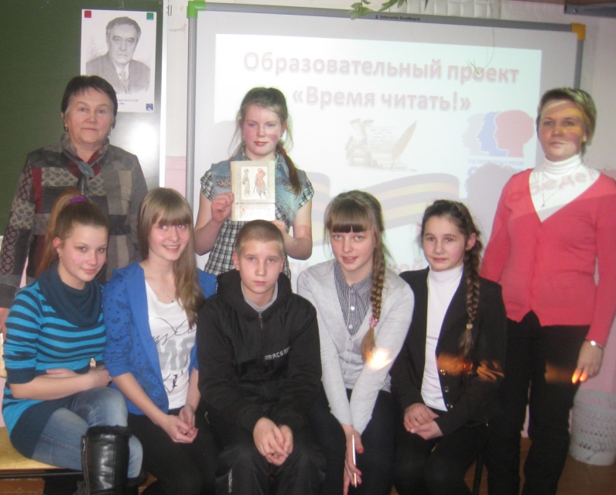
Ежегодно на базе Сумпосадской школы проходят интеллектуальные игры по литературе. В них принимают участие команды учащихся, педагогов и родителей. Самым ценным лично для меня является то, что в период подготовки дети, родители и учителя общаются друг с другом, делятся своими впечатлениями, обсуждают прочитанное. Очень надеюсь, что и такое понятие как «семейное чтение» не кануло в лету благодаря нашим стараниям!
За годы реализации проекта сформировались команды педагогов и родителей, любящих книги, ответственно готовящихся к каждой игре. Всем им отдельная благодарность - только собственным примером взрослые воспитывают детей! Самый активный участник, не пропустивший ни одной игры, мама троих детей – Маковская Елена Борисовна. Отдельные слова признательности рано ушедшему от нас Александру Ивановичу Мыхину – неизменному и лучшему игроку команды педагогов, неравнодушному, внимательному читателю, благодарному участнику всех игр, человеку, который жил с книгой, с которым всегда было о чём поговорить и до, и после игры…

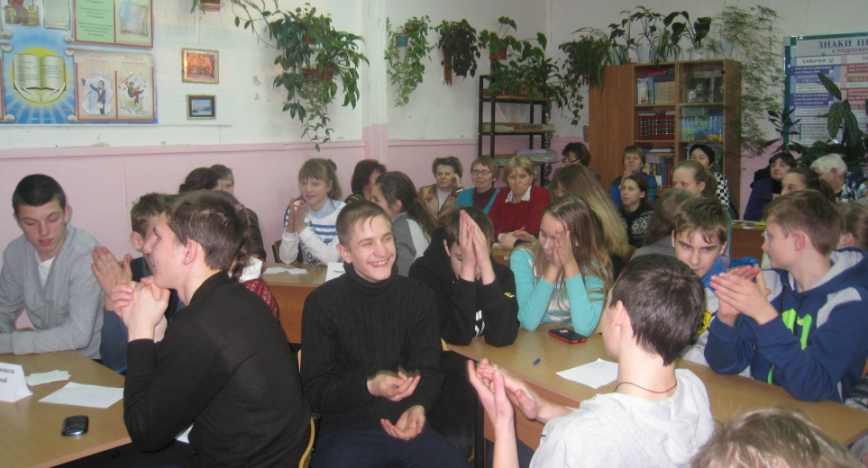
В Год литературы в школе состоялось два интеллектуальных сражения: в январе и в декабре. Год литературы и год 70-летия Великой Победы мы открыли игрой по повести В. П. Катаева «Сын полка», а закончили игрой «Ребята, надо верить в чудеса!», посвящённой повести Александра Грина «Алые паруса». Надо сказать, что проект «Время читать!» прижился в нашей образовательной волости, он востребован и, безусловно, выполняет свою главную задачу - объединяет заинтересованных обучающихся, педагогов, родителей, социальных партнёров с целью создания позитивного, уважительного отношения к книге и чтению.
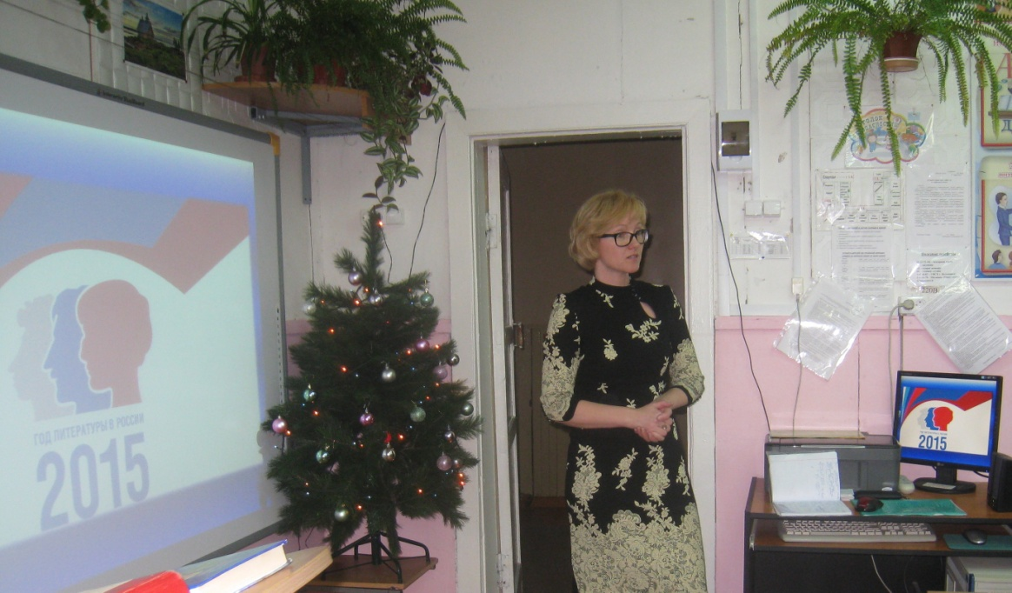
Год литературы закончился, но в Сумпосадской образовательной волости литературе и чтению книг посвятили не год, а годы! Так, через литературу мы учимся понимать друг друга, становимся добрее и находим путь друг к другу…
Учитель литературы МОУ «Сумпосадская СОШ»,
руководитель проекта «Время читать!» Лада Соболева

